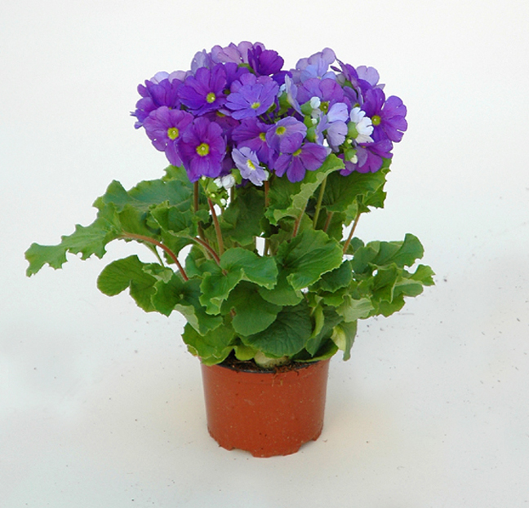

Kulturbeschreibung

Name Vorname

Begriffserklärung "Portfolio"

Begriffserklärung "Kulturbericht"

Herkunft der Pflanze

Kulturschema

Botanik- Allgemeines -  
Wissenswertes - Vorzüge - Sorten

Vermehrung - Jungpflanzen - Mutterpflanzen

Kulturtechnik

Pflanzenschutz

Vermarktung

***Portfolio:***

Ein Portfolio im Sinne einer Leistungsmappe sammelt und ordnet bestimmte Blätter, Bilder, Skizzen, Beschreibungen oder Kalkulationen zu einem bestimmten Projekt. Diese Blätter dienen der genaueren Erklärung der Arbeit.

Die einzelnen Bestandteile eines Lernportfolios könne auch eine Lernbiographie der Lernenden kennzeichnen bzw. die Entwicklung des Lernenden sichtbar machen oder seine Arbeit an einem Projekt dokumentieren.

Es kann als Vorzeigeportfolio verwendet werden.

***Kulturbericht:***

Ein Kulturbericht oder eine Kulturbeschreibung ist eine umfassende Darstellung einer gärtnerischen Kulturpflanze mit all ihren Besonderheiten.

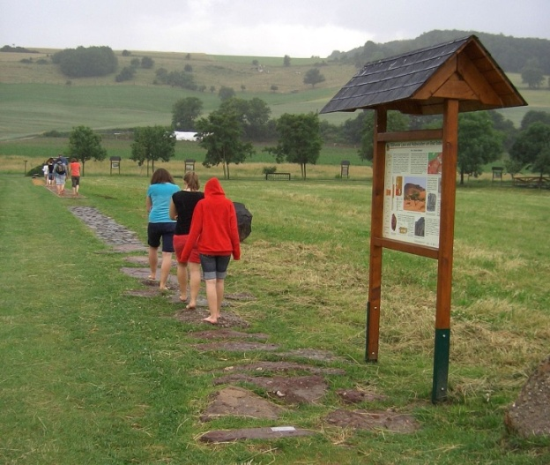

Fußfühlpfad als Wanderweg

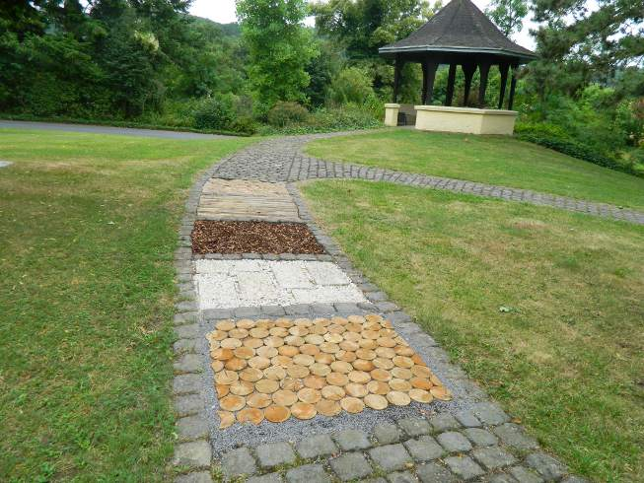

Fußfühlpfad in einem Park

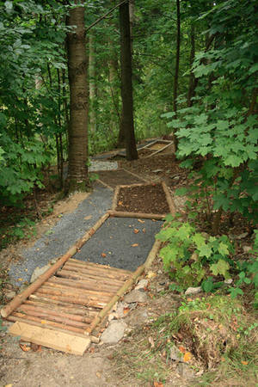

Fußfühlpfad in einem Wald

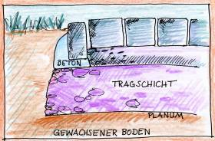

***Aushub***

Das vorhandene Erdreich unter der zu befestigenden Fläche wird ausgehoben. Dabei ist schon ausreichend Platz für eine etwaige Randbefestigung vorzusehen. Als Anhaltspunkt für Hausterrassen und Fußwege gilt eine Aushubtiefe von mindestens 20 cm unter fertiger Pflasterhöhe. Bei Garagenauffahrten werden mindestens 30 cm Gesamtaufbau benötigt.

Die Tiefe des Aushubs richtet sich nach folgenden Punkten:

* der geplanten Belastung, (Fußgänger, Autos, LKW, etc.)
* der Festigkeit des anstehenden Bodens (geschütteter, bindiger Boden erfordert tieferen Aushub als grobkornreiches, gewachsenes Substrat)
* dem vorgesehenen Material für die Tragschicht (Kies, Schotter, Beton) und nach der Stabilität des Pflasterbelags (dicke oder dünne Steine)

Entsprechend diesen Faktoren sollte die Aushubtiefe angepasst werden. Bei ungünstigen Verhältnissen kann somit für Garageneinfahrten ein Gesamtaufbau von 50 cm und mehr erforderlich werden.

Wichtig ist, dass das anstehende Erdreich einigermaßen fest ist. Geschüttete Böden oder von Regenperioden durchnässte Flächen eigen sich nicht zur Befestigung. Gegebenenfalls ist tiefer auszukoffern oder der Untergrund durch Beimengung von Zement und anschließende Verdichtung zu verbessern.

***Unterbau und Randeifassung***

Bei Verlegung der Steine in lose Substrate (Sand oder Splitt) ist eine Randeifassung erforderlich, die verhindert, dass der Bodenbelag unter der Nutzlast seitlich wegrutscht.

Bevor der Unterbau eingebracht wird, werden diese Randsteine gesetzt. Es kommen Rasenkantersteine aus Beton- oder Naturstein, waagerecht zu verlegende Palisaden oder Pflastersteine verschiedener Größe in Frage. Sie werden unter gleichmäßigem Druck mit einem Gummihammer in erdfeuchten Beton (B15, 0/16) geklopft und mit einer Maurerschnur ausgerichtet. Bei Betonsteinen verwendet man in der Regel einen Gummihammer, bei Naturstein kommt auch ein Metallhammer in Frage, da hier auffallende Beschädigungen kaum zu befürchten sind. An der Außenseite wird nachträglich zusätzlicher Beton als Rückenstütze angehäuft und festgeklopft (siehe Abb. 1). Dabei sollte beachtet werden, dass der Beton nicht zu hoch geführt wird. So wird vermieden, dass angrenzender Rasen in Trockenperioden vergilbt.

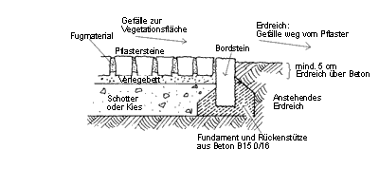

Wenn das Fundament der Randsteine fest geworden ist, wird das Substrat für die Tragschicht dazwischen gefüllt und verdichtet.

***Oberflächenmaterialien***

Als Oberbodenmaterial können, ja sollen sogar verschiedene Materialien verwendet werden. Wichtig ist dabei, dass in jedem Feld oder Abschnitt des Fußfühlweges unterschiedliches Material verwendet wird, damit man Unterschiede beim Laufen feststellen kann.

Ein Weiteres wichtiges Merkmal ist, dass die Oberflächenmaterialien keine Verletzungen verursachen, wenn man barfuß über den Weg läuft.

|  |  |
| --- | --- |
| http://www.barfusspark.info/loesungsk/fuehl_lose/oetis_ziegel.jpg | http://www.steinpoller.de/typo3temp/pics/1cad970b41.jpg |
| Dachziegelbruch | "Katzenköpfe" |
| http://struckmeier-genealogie.de/deutsch/Knueppeldamm%20Hiller%20Moor.JPG | http://www.barfusspark.info/loesungsk/fuehl_lose/zapfen.jpg |
| "Knüppeldamm" | Fichtenzapfen |
| http://images.fotocommunity.de/bilder/sonstiges/steine-mineralien/kiesel-am-strand-291e3213-1fed-4dc9-84ce-b569a414ab2b.jpg | http://pic.ameisenkeks.de/200073.jpg |
| Kiesel | Holzscheiben |
| http://www.print-textures.com/components/com_virtuemart/shop_image/product/hd-texture-rindenmulch-dunkel-11LR0051S.jpg | http://www.barfusspark.info/loesungsk/fuehl_lose/rollkies_16_32.jpg |
| Rindenmulch | Rollkies |
| http://www.barfusspark.info/loesungsk/fuehl_lose/stoeckchen.jpg | http://www.barfusspark.info/loesungsk/fuehl_lose/basalt.jpg |
| Stöckchen | Basalt |

***Gestaltungsbeispiele***

Es gibt vielfältige Gestaltungsmöglichkeiten für einen Fußfühlpfad in Gärten von Kindergärten oder Grundschulen und Freizeitparks.

|  |  |
| --- | --- |
| http://www.experience-klettergaerten.de/wordpress/wp-content/uploads/2013/01/k-Pfad.jpg | http://img.oastatic.com/img/671/335/fit/1893209/erlebnisweg-fussfuehlpfad.jpg |
| In einem Klettergarten | "Natur-Erlebnis-Pausenhof" |
| http://www.la-szugat.de/projekte/naturnahe_spielraeume/image/pausenhof_8.jpg | http://www.deisenhausen.de/uploads/pics/tn_Deisenhausen02_Barfusspfad.JPG |
| Erlebnisweg in einem Park | Bei einer Grundschule |
| http://www.barfusspark.info/loesungsk/kleiner_pfad/therapieeinrichtung1.jpg | http://schule-bergen.de/s/cc_images/cache_2410061718.jpg?t=1321530535 |
| Barfußpark | Bei einer Mittelschule |
| http://www.hjm-wein.de/uploads/pics/barfuss_006.jpg | http://beta.lifeguide-augsburg.de/wp-content/uploads/2013/03/Barfusspfad-Wehringen_6-588x391.jpg |
| Bei einem Gästehaus | Barfußpfad im Wald |